巴南府办发〔2019〕148号

2019年12月26日

重庆市巴南区人民政府办公室
关于印发巴南区畜禽养殖禁养区划定调整
方案的通知

各镇人民政府、街道办事处，区政府有关部门：
经区政府同意，现将《巴南区畜禽养殖禁养区划定调整方案》印发给你们，请认真贯彻执行。

重庆市巴南区人民政府办公室
2019年12月25日

巴南区畜禽养殖禁养区划定调整方案

重庆市巴南区人民政府
二〇一九年九月

前 言

近年来，为统筹推进畜牧业生产发展与畜禽养殖污染防治，国家印发了《中华人民共和国畜牧法（2015年修正）》《畜禽规模养殖污染防治条例》（国务院令第643号）等法律法规，原国家环保部、农业部联合印发实施《关于印发畜禽养殖禁养区划定技术指南的通知》（环办水体〔2016〕99号），要求科学合理划定畜禽养殖禁养区。为规范畜禽养殖禁养区划定和管理促进生猪生产发展，生态环境部和农业农村部印发了《关于进一步规范畜禽养殖禁养区划定和管理促进生猪生产发展的通知》（环办土壤〔2019〕55号），要求各省市严格落实相关法律法规要求，科学合理的调整畜禽养殖禁养区，切实做好稳定生猪生产保障市场供应相关工作，推动畜禽养殖业健康可持续发展。
为贯彻落实国家相关法律法规要求，根据《重庆市环境保护条例》《重庆市长江三峡水库库区及流域水污染防治条例》等重庆市法规规定，原市环保局与原市农委联合印发了《关于调整畜禽养殖禁养区划定有关事宜的通知》（渝环〔2017〕102号），要求各区县加强规划引导，统筹考虑保护环境和畜牧业发展需要和资源环境承载力，科学合理划定畜禽养殖禁养区、限养区，并明确边界范围。重庆市生态环境局和重庆市农业农村委印发了《关于规范畜禽养殖禁养区划定和管理促进生猪生产发展的通知》（渝环〔2019〕187号），要求严格落实国家和重庆市相关法律法规对禁养区、限养区划定的要求，进一步调整完善禁养区、限养区范围。
为贯彻落实国家及重庆市相关法律法规及文件要求，统筹考虑巴南区畜牧业发展和环境保护需要，优化全区畜禽养殖产业布局，结合全区实际情况，制定本方案。

一、指导思想、基本原则和划定依据
（一）指导思想
以习近平新时代中国特色社会主义思想为指导，深入学习贯彻习近平总书记系列重要讲话精神和治国理政新思想，特别是加强长江经济带环境保护的讲话精神，牢固树立和贯彻落实创新、协调、绿色、开放、共享的发展理念，坚持“保供给”与“保环境”并重，优化全区畜禽养殖产业布局，科学合理划定畜禽养殖禁养区，促进全区畜牧业和环境保护协调发展。
（二）基本原则
1.依法划定，分类管理
根据国家和地方相关法律法规要求，对禁止或限制畜禽养殖企业布局的区域分别划入禁养区、限养区并进行分类管理，优化区域畜牧业生产布局，改善环境质量。
2.统筹兼顾、多方协调
统筹区域资源环境承载力、畜产品供给保障能力、养殖废弃物资源化利用能力和环境质量现状，与社会经济发展规划、畜牧业发展规划、城乡总体规划、土地利用总体规划等规划相协调，协同推进畜牧业发展和环境保护，加快畜牧业转型升级和绿色发展。
3.务实管用、动态调整
畜禽养殖禁养区划定后，必须实行严格管控，明确地理边界、坐标，将畜禽养殖禁养区落地、上图、入库，使本方案成为畜禽养殖项目用地规划、环评审批、行政执法的依据之一，各区域可随着畜禽养殖科学技术的提高、区域环境质量变化，适时进行调整。
4.保护优先、从严划定
对于同一区域，同时是禁养区和限养区，划定为禁养区；对于饮用水源、重要河流岸带（重要湖库周边）和水域功能（I、II和III类水域）属性的河流或水库重叠区域，按饮用水源最优，其次重要河流岸带，最后水域功能的先后顺序进行划定；对于自然保护区域、森林公园、风景名胜区等两个或多个禁止开发区重叠区域，按以上列出顺序进行优先划定和归类。
（三）划定依据
《中华人民共和国畜牧法》；
《畜禽规模养殖污染防治条例》（国务院令643号）；
《重庆市环境保护条例》；
《重庆市长江三峡水库库区及流域水污染防治条例》；
《生态环境部农业农村部关于进一步规范畜禽养殖禁养区划定和管理促进生猪生产发展的通知》（环办土壤〔2019〕55号）；
《畜禽养殖禁养区划定技术指南》（环办水体〔2016〕99号）;
《重庆市环境保护局重庆市农业委员会关于调整畜禽养殖禁养区划定有关事宜的通知》（渝环〔2017〕102号）；
《重庆市生态环境局重庆市农业农村委员会关于规范畜禽养殖禁养区划定和管理促进生猪生产发展的通知》（渝环〔2019〕187号）；
《重庆市人民政府批转重庆市地表水环境功能类别调整方案的通知》（渝府〔2012〕4号）；
《重庆市巴南区人民政府办公室关于印发巴南区畜禽养殖禁养区划定调整方案的通知》（巴南府办发〔2018〕33号）。
二、区域类型及管理要求
（一）畜禽养殖禁养区
畜禽养殖禁养区是指禁止建设畜禽养殖场（小区）的区域。
（二）畜禽养殖限养区
实行畜禽养殖存栏总量控制的区域。畜禽养殖存栏总量超过畜禽养殖存栏控制总量时，该区域内不得再新建、扩建畜禽养殖场（小区）和养殖专业户；限养区内畜禽养殖存栏总量控制的数额由区农业农村委会同区生态环境局根据区域、流域的环境承载力和环境质量现状确定。
（三）畜禽养殖适养区
按照“以地定畜、种养结合、循环利用”的原则，在畜禽养殖适养区从事畜禽养殖，应当符合全区畜牧业发展规划、畜禽养殖污染防治规划，满足动物防疫条件，并进行环境影响评价，建设相应的污染治理、综合利用和无害化处理设施。
三、划定范围
根据《中华人民共和国畜牧法》《畜禽规模养殖污染防治条例》《重庆市环境保护条例》《重庆市长江三峡水库库区及流域水污染防治条例》等法律法规要求，将巴南区的以下区域划入畜禽养殖禁养区或限养区。
（一）饮用水水源地保护区
根据《重庆市人民政府办公厅关于调整万州区31个区县（自治县）集中式饮用水源保护区的通知》（渝府办〔2013〕40号）、《重庆市人民政府办公厅关于调整万州区等36个区县（自治县）集中式饮用水水源保护区的通知》（渝府办〔2016〕19号）、《重庆市人民政府办公厅关于印发万州区等18个区县（自治县）集中式饮用水水源地保护区划分及调整方案的通知》（渝府办〔2017〕21号）、《重庆市人民政府办公厅关于印发万州区等区县（开发区）集中式饮用水水源地保护区划分及调整方案的通知》（渝府办〔2018〕7号）和《重庆市人民政府办公厅关于印发璧山区等区县（开发区）集中式饮用水水源地保护区调整及撤销方案的通知》（渝府办〔2019〕6号），巴南区共有28个集中式饮用水水源地保护区，其中地下水型2个，地表水型26个（水库型19个，河流型7个）。本方案将28个集中式饮用水源地的一级保护区和二级保护区划入禁养区。将迎龙湖水库水源地保护区位于巴南区惠民街道境内的区域划入禁养区。

（二）自然保护区
巴南区划入禁养区的自然保护区为安澜鹭类市级自然保护区和圣灯山县级自然保护区。
1.安澜鹭类市级自然保护区
根据《重庆安澜鹭类市级自然保护区总体规划（2012-2022年）》，安澜鹭类市级自然保护区规划总面积为10.04平方公里，其中核心区0.90平方公里，缓冲区1.27平方公里，实验区7.87平方公里，将安澜鹭类市级自然保护区的核心区和缓冲区划入禁养区，实验区划入限养区。
2.圣灯山县级自然保护区
根据《巴南圣灯山县级自然保护区总体规划（2012-2022年）》，圣灯山县级自然保护区规划总面积为0.19平方公里，其中核心区0.05平方公里，缓冲区0.02平方公里，实验区0.12平方公里，将圣灯山县级自然保护区的核心区和缓冲区划入禁养区，实验区划入限养区。
（三）森林公园
巴南区划入禁养区的森林公园为桥口坝国家森林公园、东温泉市级森林公园和南泉市级森林公园。
1.桥口坝国家森林公园
根据《桥口坝国家森林公园总体规划》，桥口坝国家森林公园规划面积为76.90平方公里，主要分为安澜景区、桥口坝景区、圣灯山景区和云篆山景区四大景区，将四大景区的重要景点和核心景区划入禁养区，重要景点和核心景区外的区域划为限养区。
2.东温泉市级森林公园
根据《重庆市东温泉森林公园总体规划》，东温泉市级森林公园规划面积为14.58平方公里，主要分为宁安寺景区、叶家湾景区、白沙寺景区、彩叠泉景区、古佛寺景区、半岛景区、温泉浴景区、木耳寨景区和荒田湾景区，将以上景区的重要景点和核心景区划入禁养区，重要景点和核心景区外的区域划入限养区。
3.南泉市级森林公园
根据《重庆市南泉森林公园总体规划》，南泉市级森林公园规划面积为5.77平方公里，主要包括建文峰森林游乐区、会仙楼森林度假区、白羊寺森林疗养区和九盘峰森林观光区，将以上区域的重要景点和核心景区划入禁养区，重要景点和核心景区外的区域划入限养区。
（四）风景名胜区
巴南区划入禁养区的风景名胜区主为东温泉市级风景名胜区和南山—南泉市级风景名胜区。
1.东温泉市级风景名胜区
根据《东温泉风景名胜区总体规划修编（2015-2030）》，东温泉市级风景名胜区面积为31.47平方公里，外围保护带规划面积为21.30平方公里。将风景名胜区划入禁养区，风景名胜区外围保护带划入限养区。
2.南山—南泉市级风景名胜区
根据《重庆市南山—南泉风景名胜总体规划》，南山—南泉市级风景名胜区面积为74.98平方公里，将位于巴南区境内的南泉风景名胜区规划范围（29.18平方公里）划入禁养区。
（五）城市建成区
根据《重庆市城乡总体规划（2007—2020）（2011年修订）》及巴南区最新的城乡建设用地边界数据，巴南区城市区域包括龙洲湾、鱼洞、花溪、李家沱、南泉、一品、南彭、惠民8个街道，城市建成区（城镇居民区、文化教育科学研究区等人口集中区域）面积为97.70平方公里，将城市建成区划入禁养区。
（六）城镇建成区
根据《重庆市城乡总体规划（2007—2020）（2011年修订）》及巴南区最新的城乡建设用地边界数据，巴南区城镇包括界石镇、木洞镇、双河口镇、麻柳嘴镇、丰盛镇、二圣镇、东温泉镇、姜家镇、天星寺镇、接龙镇、石滩镇、石龙镇、圣灯山镇、安澜镇共14个镇，城镇建成区（城镇居民区、文化教育科学研究区等人口集中区域）面积为32.86平方公里，将城镇建成区划入禁养区。
（七）二环内区域
根据《重庆市长江三峡水库库区及流域水污染防治条例》，巴南区二环内面积为373.04平方公里，二环外区域为1450.48平方公里，将二环内区域划入禁养区。
（八）执行I、II类、III类水域功能区
根据《重庆市人民政府批转重庆市地表水环境功能类别调整方案的通知》（渝府发〔2012〕4号），将巴南区执行I、II类水域功能的河流和水库水面及其200米陆域范围划入禁养区，执行III类水域功能的河流和水库水面及其200米的陆域划入限养区。
1.巴南区执行I、II类水域功能的水域仅有观景口水库一个，将其水面及200米陆域范围划入禁养区。
2.巴南区执行III类水域功能的河流共有7条，长江、花溪河（南湖堤坝以上河段）、五布河、跳石河、卢沟溪、鸦溪河和二圣河，将以上7条河流水面及200米陆域范围划入限养区。
3.巴南区执行III类水域功能的水库共有2个，分别是南彭水库和下涧口水库，将以上2个水库水面及200米陆域范围划入限养区。
（九）工业园区
巴南区工业园区分为花溪组团、界石组团、金竹组团、天明组团和麻柳开发区，其中，花溪组团、界石组团、金竹组团、天明组团在二环内。根据工业园区控制性详细规划边界数据，花溪组团规划面积为4.71平方公里，界石组团规划面积为18.22平方公里，金竹组团规划面积为1.71平方公里，天明组团规划面积为4.94平方公里，麻柳开发区规划面积为105.38平方公里，将工业园区规划范围划入限养区。
四、禁养区划定结果分析
（一）禁养区面积和空间分布
巴南区畜禽养殖禁养区划定面积为482.11平方公里，占巴南区总面积的26.40%；主要分布于二环内，饮用水水源地保护区、自然保护区、城镇建成区等类型禁养区则离散分布于二环外各镇街。
（二）不同类型禁养区的分布
巴南区畜禽养殖禁养区分为二环内区域、饮用水水源地保护区、自然保护区、风景名胜区、森林公园、城市建成区、城镇建成区和执行I、II类水域功能区8大类（各禁养区空间范围有重叠，重叠部分面积按优先级原则只计算一次）。其中：
1. 二环内区域
二环内区域面积为369.64平方公里，占巴南区畜禽养殖禁养区总面积的76.67%，主要分布李家沱街道、花溪街道、南泉街道、鱼洞街道、龙洲湾街道、惠民街道、南彭街道和界石镇。
2.饮用水水源地保护区
饮用水水源地保护区类禁养区（含一级和二级保护区）面积为27.32平方公里，占巴南区畜禽养殖禁养区总面积的5.67%，离散分布于二环外各街镇。
3.自然保护区
自然保护区类禁养区面积为2.13平方公里，占巴南区畜禽养殖禁养区总面积的0.44%，主要分布在安澜镇和圣灯山镇。
4.风景名胜区
风景名胜区类禁养区面积为31.27平方公里，占巴南区畜禽养殖禁养区总面积的6.49%，主要分布在东温泉镇。
5.森林公园
森林公园类禁养区面积为14.53平方公里，占巴南区畜禽养殖禁养区总面积的3.01%，主要分布在一品街道、界石镇、安澜镇和东温泉镇。
6.城市建成区
城市建成区类禁养区面积为5.76平方公里，占巴南区畜禽养殖禁养区总面积的1.20%，主要分布于一品街道和南彭街道。
7.城镇建成区
城镇建成区类禁养区面积为12.68平方公里，占巴南区畜禽养殖禁养区总面积的2.63%，主要分布于界石镇、木洞镇、双河口镇、麻柳嘴镇、丰盛镇、二圣镇、东温泉镇、姜家镇、天星寺镇、接龙镇、石滩镇、石龙镇、圣灯山镇、安澜镇的建成区。
8.执行I、II类水域功能区
执行I、II类水域功能区类禁养区面积为18.77平方公里，占巴南区畜禽养殖禁养区总面积的3.89%，主要分布在东温泉镇和姜家镇。
表1 巴南区畜禽养殖禁养区面积及分布统计
序号 | 禁养区类型 | 分布区域 | 面积平方公里 | 占禁养区比例（%）
1 | 二环内区域 | 巴南区二环内的区域 | 369.64 | 76.67
2 | 饮用水水源地保护区 | 重庆市渝南自来水有限公司鱼洞水厂、重庆市渝南自来水有限公司大江水厂、重庆市巴南区道角供水有限公司、重庆南城水务有限公司花溪供水站、重庆渝江水利开发公司南湖自来水厂、重庆渝江水利开发公司惠民供水站、重庆市巴南区东泉自来水厂、重庆南城水务公司麻柳供水站、重庆南城水务公司丰盛供水站、重庆渝江水利开发公司石滩供水站、重庆渝江水利开发公司天星寺供水站、重庆渝江水利开发公司跳石供水站、重庆渝江水利开发公司跳石供水站、重庆渝江水利开发公司二圣供水站、重庆渝江水务公司安澜供水站、重庆南城水务公司双河口供水站、木洞自来水厂、重庆渝江水务公司云篆山供水站、重庆渝江水务公司金竹供水站、花溪街道岔路口村屏山水厂、重庆渝江水务公司樵坪供水工程、五布供水站、东温泉镇狮子供水点、惠民街道凉水井饮水工程、天星寺镇花房村饮水工程安全项目、重庆渝江水利开发公司南龙村级供水站、重庆渝江水务公司和平桥供水站、青年湖水库饮水工程等28个饮用水水源地一级保护区和二级保护区。  迎龙湖水库水源地保护区惠民街道晓春村境内的范围。 | 27.32 | 5.67
3 | 自然保护区 | 安澜鹭类市级自然保护区的核心区和缓冲区  圣灯山县级自然保护区的核心区和缓冲区 | 2.13 | 0.44
4 | 风景名胜区 | 东温泉市级风景名胜区范围  南山—南泉市级风景名胜区巴南区境内的南泉风景名胜区范围 | 31.27 | 6.49
5 | 森林公园 | 桥口坝国家森林公园的重要景点和核心景区  东温泉市级森林公园的重要景点和核心景区  南泉市级森林公园的重要景点和核心景区 | 14.53 | 3.01
6 | 城市建成区 | 龙洲湾街道、鱼洞街道、花溪街道、李家沱街道、南泉街道、一品街道、南彭街道、惠民街道共8个街道的城镇居民区、文化教育科学研究区等人口集中区域 | 5.76 | 1.20
7 | 城镇建成区 | 界石镇、木洞镇、双河口镇、麻柳嘴镇、丰盛镇、二圣镇、东温泉镇、姜家镇、天星寺镇、接龙镇、石滩镇、石龙镇、圣灯山镇、安澜镇共14个镇的城镇居民区、文化教育科学研究区等人口集中区域。 | 12.68 | 2.63
8 | 执行I、II类水域功能区 | 观景口水库水面及其200米陆域范围 | 18.77 | 3.89
合计 |  |  | 482.11 | 100.00
注：饮用水水源地保护区、自然保护区、森林公园、风景名胜区、城市建成区和城镇建成区仅统计二环外的区域，且以上各类禁养区空间范围有重叠，重叠部分的面积按优先级原则只计算一次。
五、限养区划定结果
巴南区限养区面积为1343.80平方公里，占巴南区总面积的73.60%，限养区类型为城市规划区，主要分布在各街镇禁养区外的区域。
六、组织实施
（一）部门职责分工
区生态环境局和区农业农村委按法定职责牵头做好畜禽养殖污染防治工作，统筹区发展改革委、区财政局、区城管局、区林业局和区规划自然资源局等相关部门，按各自职责分工，加强协调配合。
（二）健全执法监管机制
健全畜禽养殖禁养区、限养区基础信息调查制度，做好全区畜禽养殖企业基础信息采集、统计工作，夯实动态监管基础；持续完善畜禽养殖禁养区、限养区巡查制度、现场核查制度、分析报告制度，及时查处畜禽养殖企业违法行为；各部门联合执法，重点加大对畜禽养殖禁养区、限养区综合整治工作的督促检查和责任追究力度。
（三）健全绩效评价考核制度
以禁养区和限养区内畜禽养殖企业取缔、搬迁、整治，规模养殖场粪污处理、有机化肥还田利用、沼气和生物天然气使用等指标为重点，建立和完善畜禽养殖废弃物综合治理绩效评价考核制度和责任追究机制，将评价结果纳入区属各部门、镇（街道）年度实绩考核并强化考核结果的应用。

附件：巴南区畜禽养殖禁（限）养区分布示意图

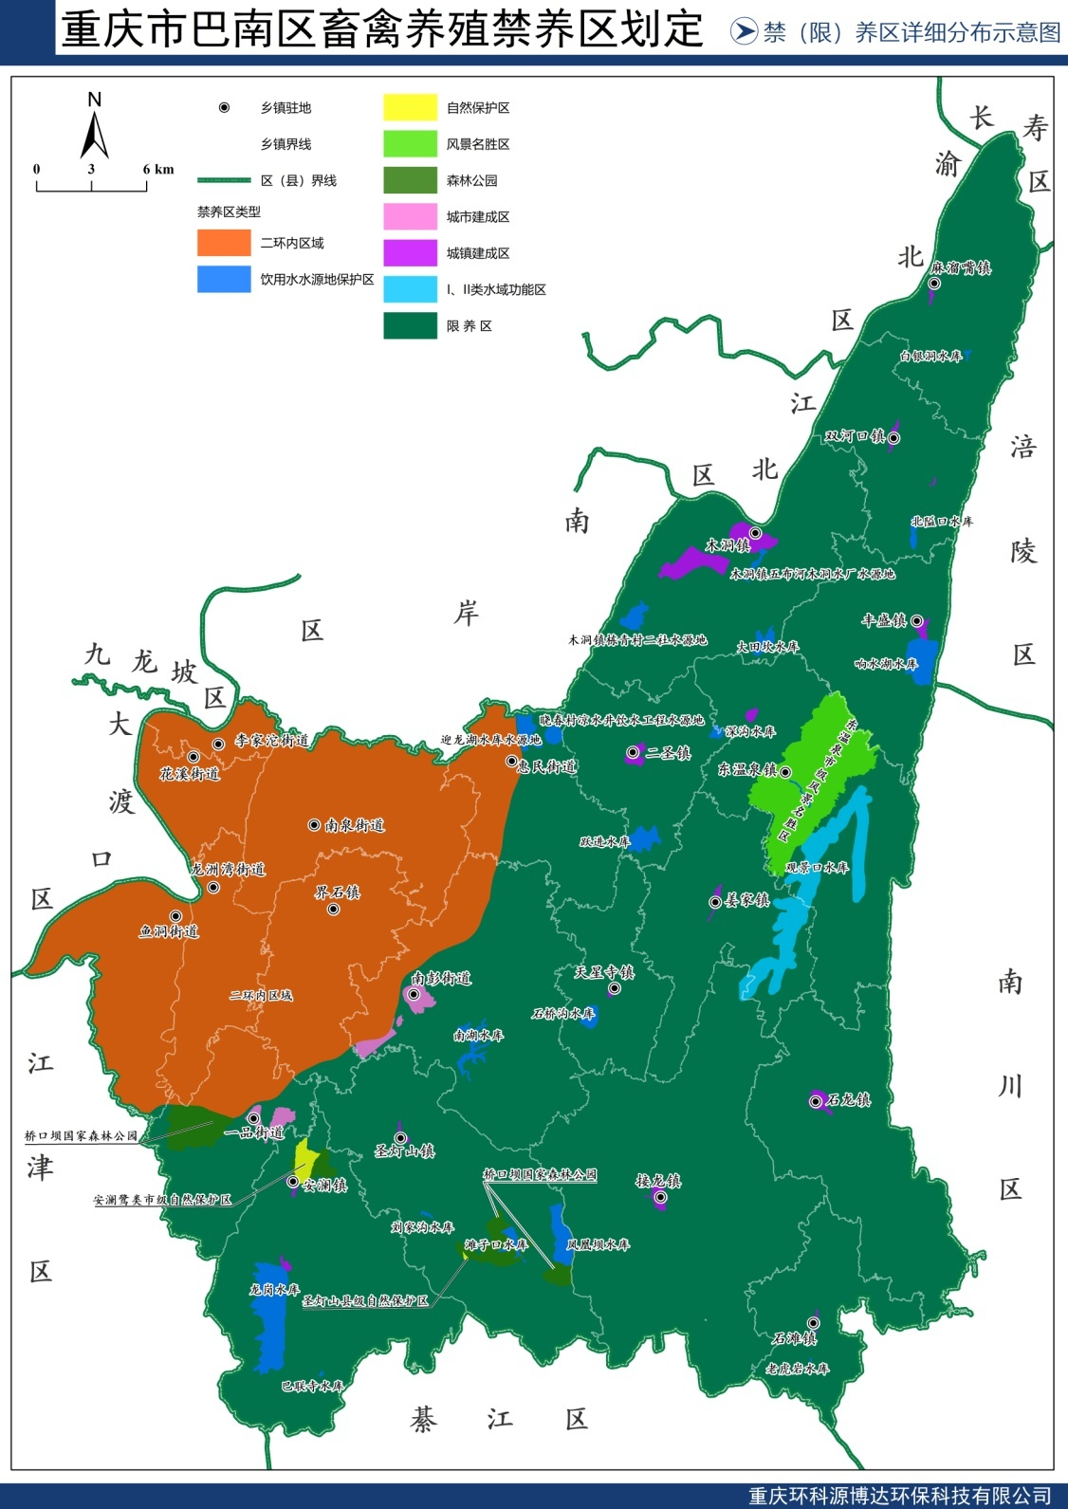
附件

重庆市巴南区人民政府办公室 2019年12月26日印发

